|  |
| --- |
| **МИНИСТЕРСТВО НАУКИ И ВЫСШЕГО ОБРАЗОВАНИЯ РОССИЙСКОЙ ФЕДЕРАЦИИ** |
| **федеральное государственное бюджетное образовательное учреждение высшего образования «Российский экономический университет имени Г.В. Плеханова»**  **Московский приборостроительный техникум** |

**ОТЧЕТ**

по учебной практике

УП 01.01 «Прикладное программирование»

*индекс по УП и наименование практики*

Профессионального модуля ПМ.01 «Разработка модулей программного обеспечения для компьютерных систем»

*индекс по УП и наименование профессионального модуля*

Специальность 09.02.07 «Информационные системы и программирование»

*код и наименование специальности*

Студент Савкова Кира Дмитриевна

Группа П50-3-22

Руководитель по практической подготовке от техникума

Арсений Владимирович Архангельский

«____» _________ 2024 года

# Практическая работа №3

Отображение нескольких таблиц из БД

Цель: Выполнить подключение к БД через EntityFramework и DataSet, а точнее корректно отобразить несколько таблиц в одном датагриде

1. Будем использовать проект от 2 практической работы.

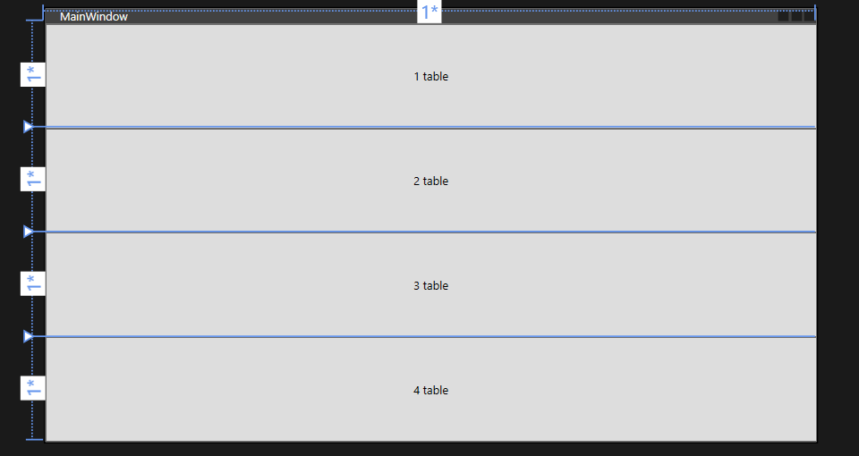

Рисунок – Главное окно

1. База данных представляет собой 4 таблиц.

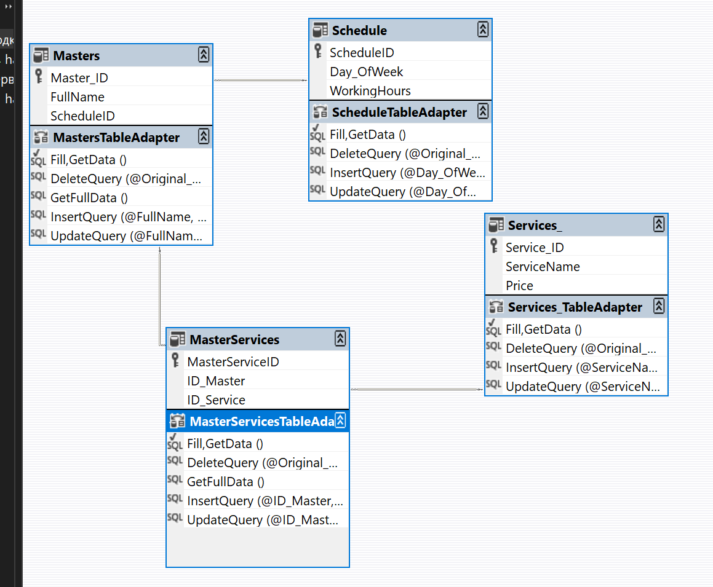

Рисунок - БД

1. Dataset:

Сначала сделаем для Dataset: сначала создадим селект-запрос для таблички Masters, в xaml.cs обращаясь к адаптеру нашей таблицы будет вызывать новую функцию которая будет соответствовать селект-запросу – GetFullData.

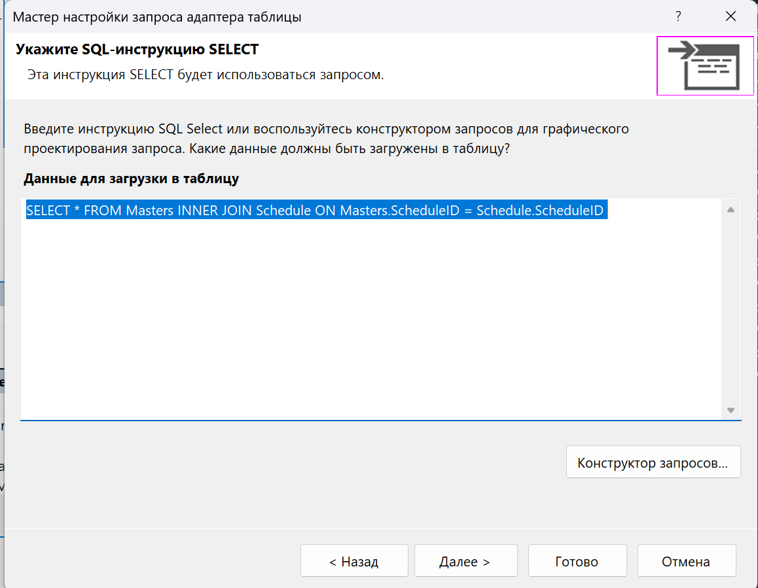

Рисунок – Select-запрос для таблицы Masters

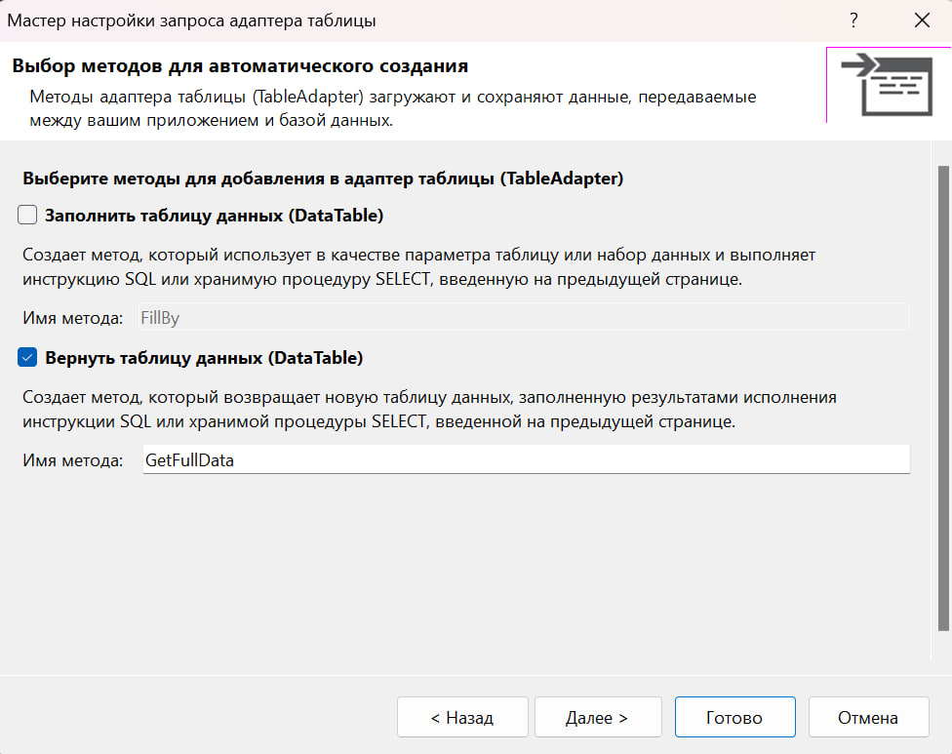

Рисунок – Создание метода

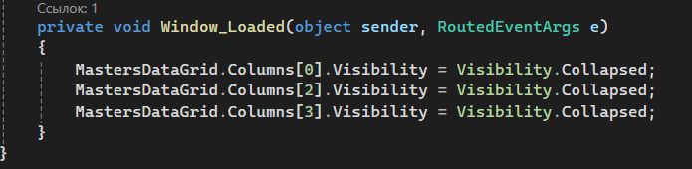

Рисунок – Xaml.cs

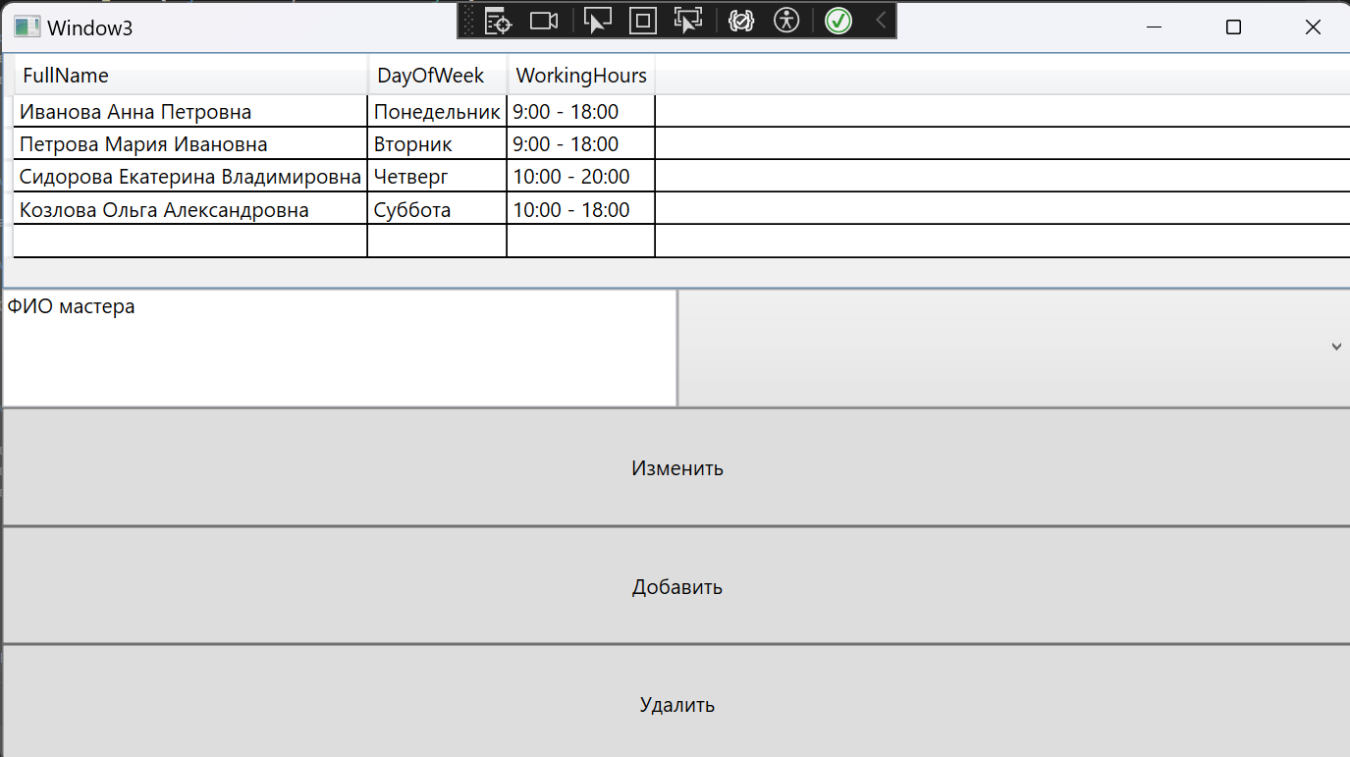

Рисунок – Работа DataSet

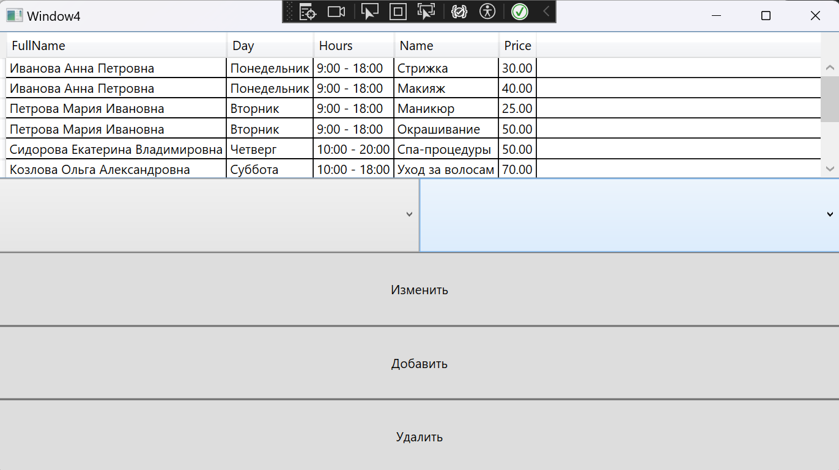

Рисунок - Работа DataSet

1. Теперь сделаем select-запрос для второй таблицы.

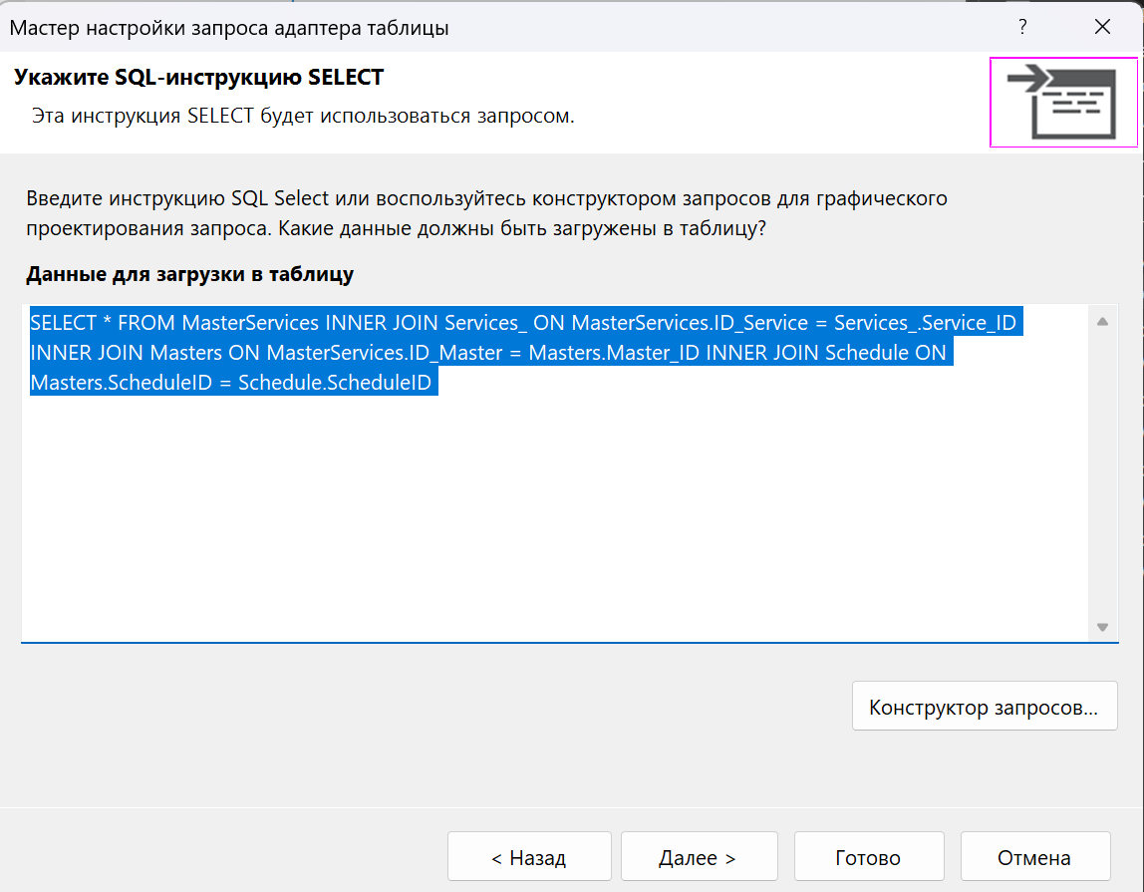

Рисунок - Select - запрос для таблицы MasterServices

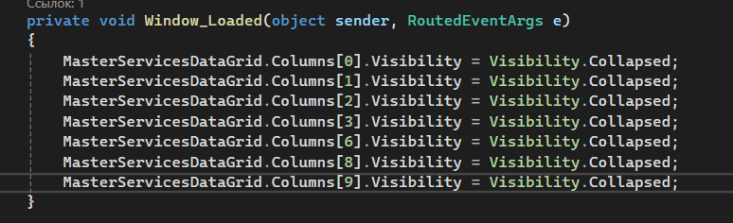

Рисунок - Xaml.cs

1. Entity Framework:

Сначала поработаем с 1-й таблицей:

Теперь воспользуемся Entity Framework: в файле XAML нам необходимо привязать данные к каждой колонке и отключить автоматическое создание колонок.

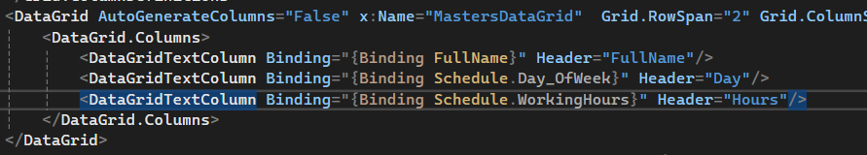

Рисунок – xaml таблицы Masters

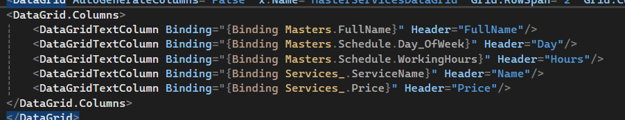

Рисунок - xaml таблицы MasterServices

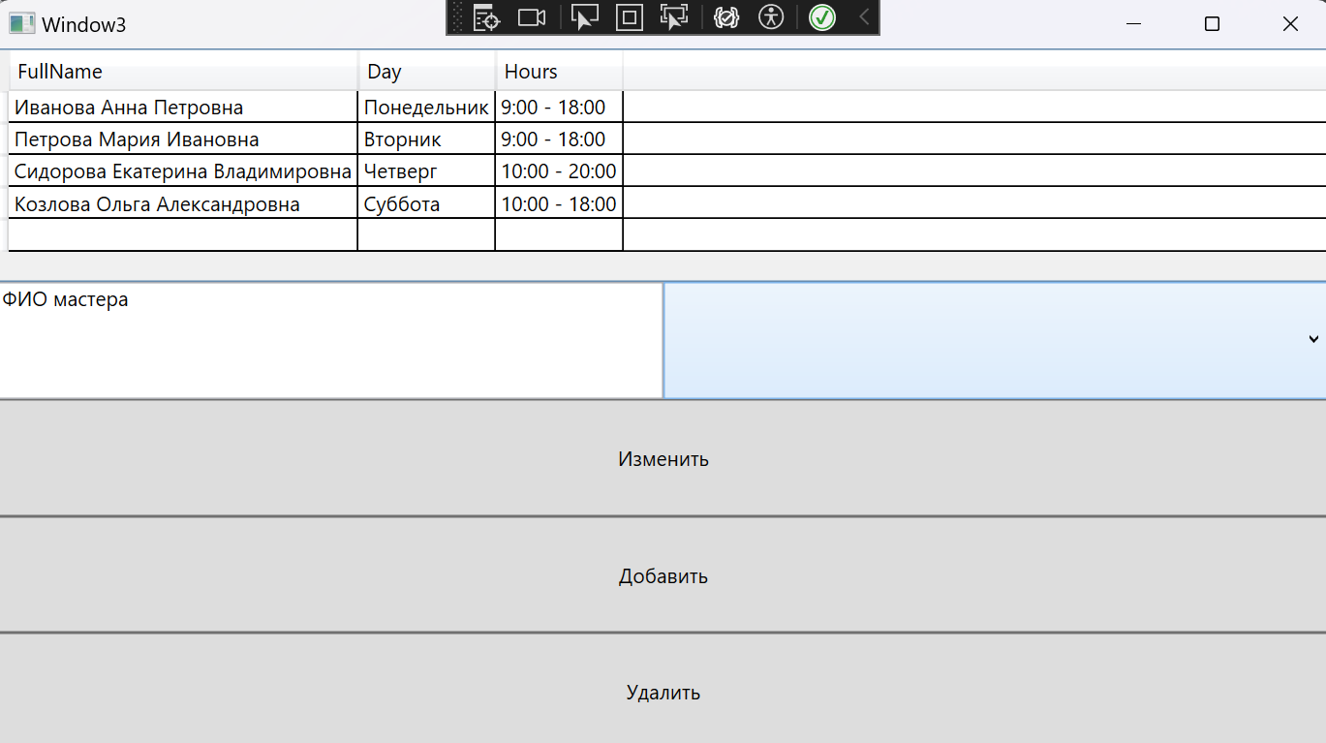

Рисунок – Работа EntityFramework

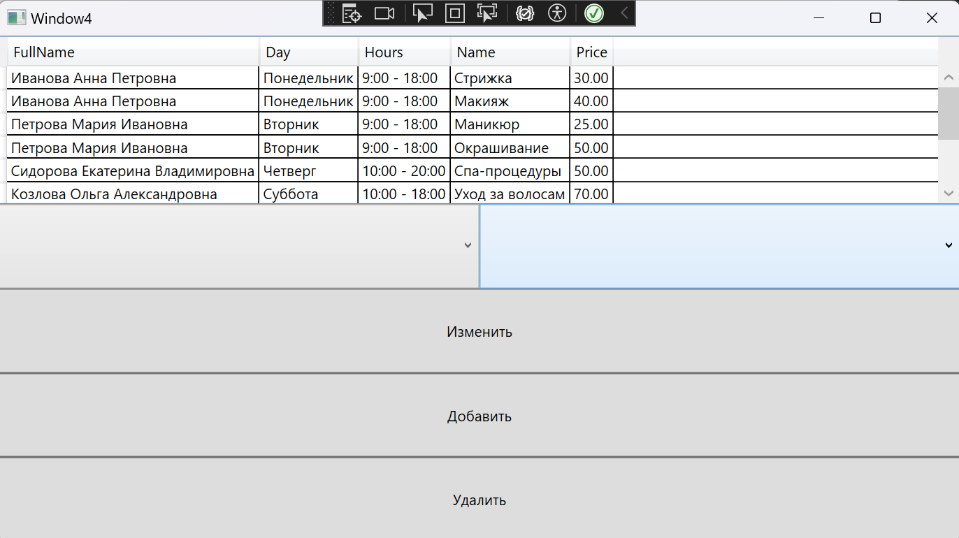

Рисунок - Работа EntityFramework

Вывод: В ходе практической было выполнено подключение к бд через EntityFramework и DataSet и было реализовано корректное отображение сразу нескольких таблиц.